附件

广州市中小学教师继续教育学时验证申报、
审验、复审工作简易流程

一、教师个人申报
个人申报学时，在广州市中小学继续教育网（继教网）登录学员平台，进入“继续教育学时申报”栏目，点击“新增培训”按钮，填写相关申报信息，上传学习证明。学习证明上传的路径和截图如下：

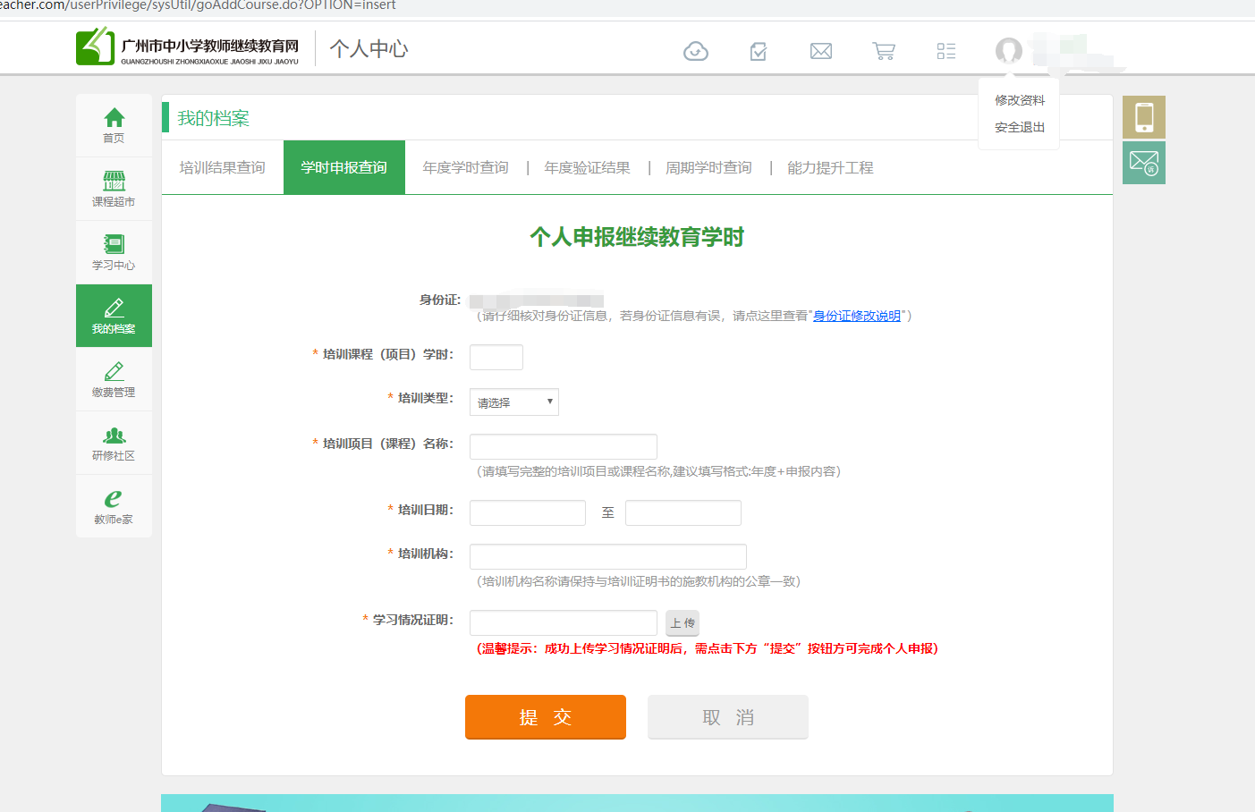
“继教网”个人申报界面

（一）广东省专技人员继续教育管理系统操作路径和截图指引
1.登录：广东省人力资源和社会保障厅网上服务平台
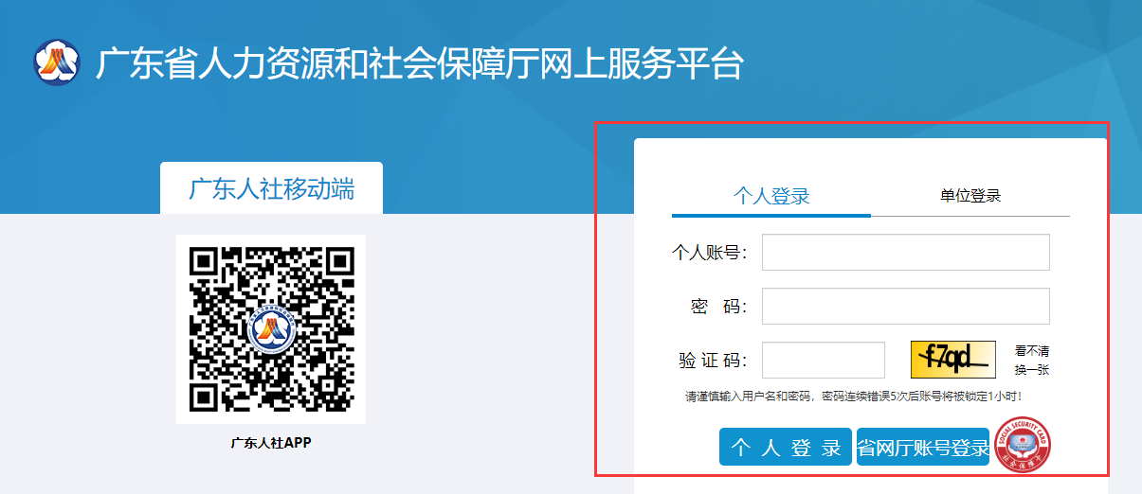

2.网页截图：点击“继续教育记录”查看相应年度公需课学时情况，以此网页截图作为学习证明上传至“继教网”。
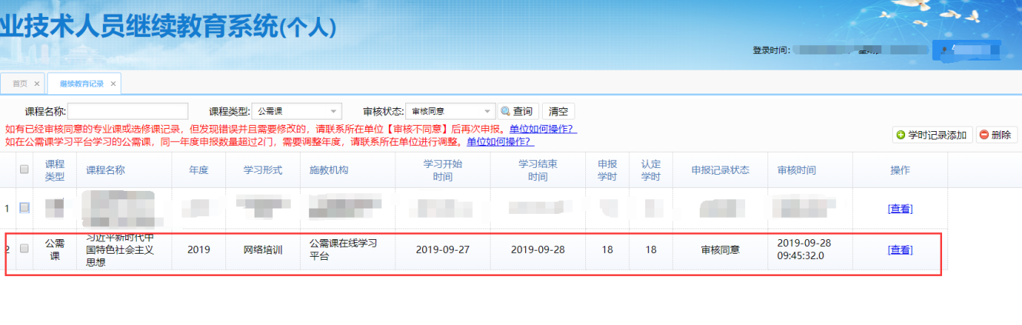

（二）广东省中小学教师继续教育网操作路径和截图指引
1.登录：广东省中小学教师继续教育网
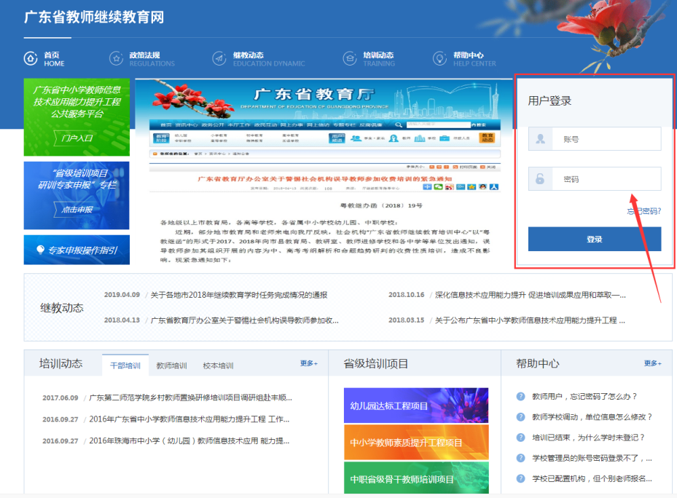

2.学时查询：点击“我的学时”可以查看到每年专业课学时及选修课学时情况。
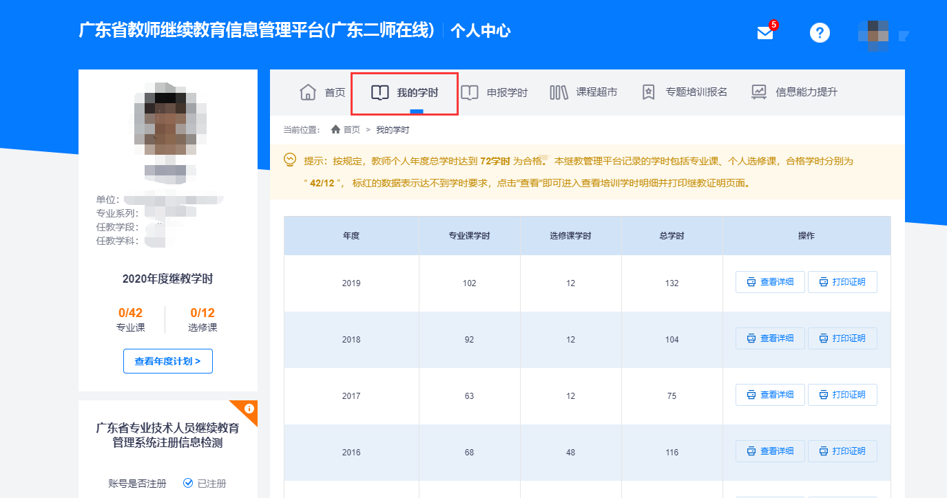

3.打印证明：在相应的年度后面，点击“打印证明”打印证明页面作为学习证明上传至继教网。
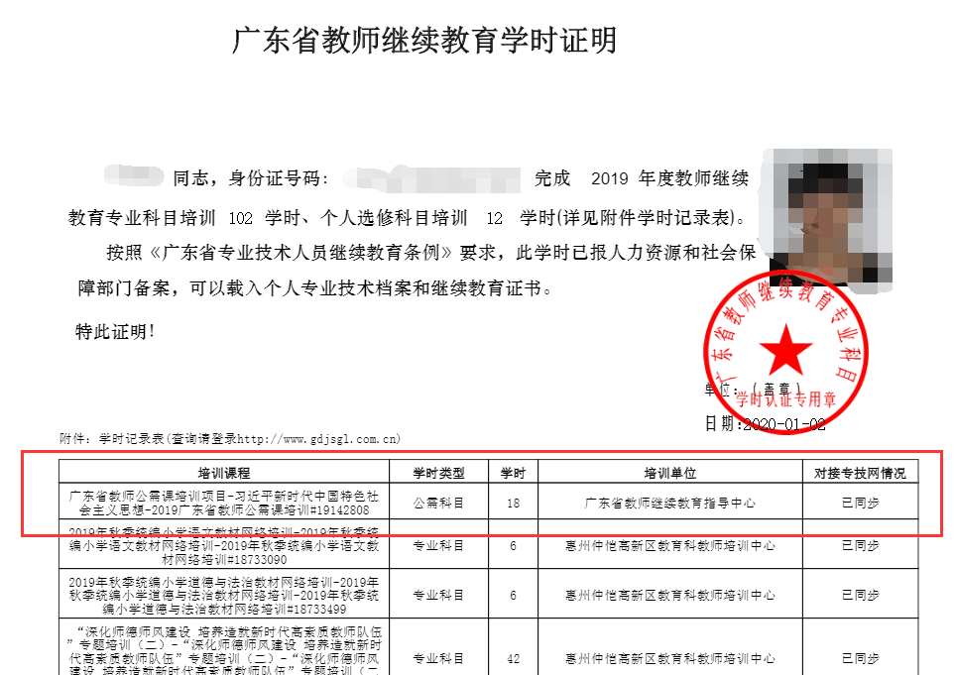
二、校长审核
各中小学校长登录学校综合管理平台，在“学员学习信息管理——学时申报审核”栏目，对本校教师的个人申报信息进行初审。
三、区教师继续教育管理部门复审
各区教师继续教育管理部门、市中小学教师培训中心登录行政继续教育管理部门综合管理平台，在“学员学习信息管理——学时申报终审”栏目，对本辖区内教师的个人申报信息进行复审。

